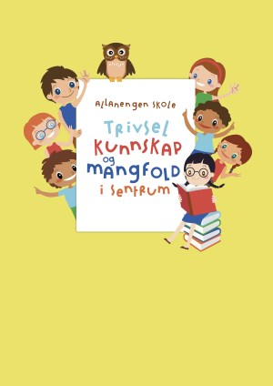
Uke 2

Timeplan for Innføring 3

Mandag  Monday  05.01 | 08.30-09.15  Oppstart:  Godt nyttår  Ukeplan  Ukas ord og begreper | 09.30-11.00  Matematikk:  Brøk | 11.30-13.00  Stasjoner:  1.Oppgaver i norsk start  2. Aski Raski  3. Muntlige oppgaver
Tirsdag  Tuesday  06.01 | 08.30-09.15  Skrive:  Vi skriver en tekst om oss selv | 09.30-11.00  Gym:  Stafetter  Sirkeltrening  Ta med håndkle, gymsko og treningsklær | 11.30-13.00  Arbeidstime:  Vi mimer følelser  WriteReader
Onsdag  Wednesday  07.01 | 08.30-09.15  Muntlig:  Vi forteller om oss selv til klassen | 09.30-11.00  Engelsk:  Happy New Year  Norsk:  Preposisjonene | 11.30-13.00  Stasjoner:  1.Repetisjon av ulike tema  2. Aski Raski  3. Muntlige oppgaver | 13.15 – 14.00  Leksehjelp  14.00 – 15.30  KOMPIS
Torsdag  Thursday  08.01 | 08.30-09.15  Matematikk:  Brøk | 09.30-11.00  Uteskole:  Aktiviteter i Stellaskogen. | 11.30-13.00  Uteskole:  Kle deg godt.  Ha med mat og drikke | 13.15 – 14.00  FYSFOS  Fysisk aktivitet
Fredag  Friday  09.01 | 08.30-09.15  Musikk:  Ulike ringleker  Øver til samlingsstund | 09.30-11.00  K&H:   | 11.30-13.00  Arbeidstime:  Lese  Skrive  Repetisjon fra uka

Lekseplan
Til tirsdag
Til onsdag | Les:  Les 15 min i boken din | Skrive: Gjør side 100 og 101   | Skriv tre setninger med ukas ord på
Til torsdag | Les:  Les 15 min i boken din | Skrive:  Gjør side 102 og 103 | Skriv tre setninger med ukas ord på
Til fredag | Les:  Les 15 min i boken din | Skrive:104 og 106 | Skriv tre setninger med ukas ord på
Månedens verdi | Mot
Mål | Jeg har mot til å være meg selv og gjøre det som er rett.

Ukas ord  En fotball  En håndball  En basketball  En sykkel  Et rullebrett  Et par rulleskøyter  Et nettbrett  En smarttelefon  Et spill  Ei dukke  En trampoline  Ei tromme  Et par ski og staver  Et par skøyter  Et snøbrett  Ei fiskestang  Et bibliotek  En ridehjelm | Ukas begrep  Barna spiller fotball  De spiller håndball  Guttene spiller basketball  Gutten sykler  Jenta går på rulleskøyter  Han står på rullebrett/skateboard  Hun går på ski  Gutten står på snøbrett/snowboard  Jenta går på skøyter  De spiller TV-spill  Gutten spiller tromme  Hun hører musikk  Hun rir  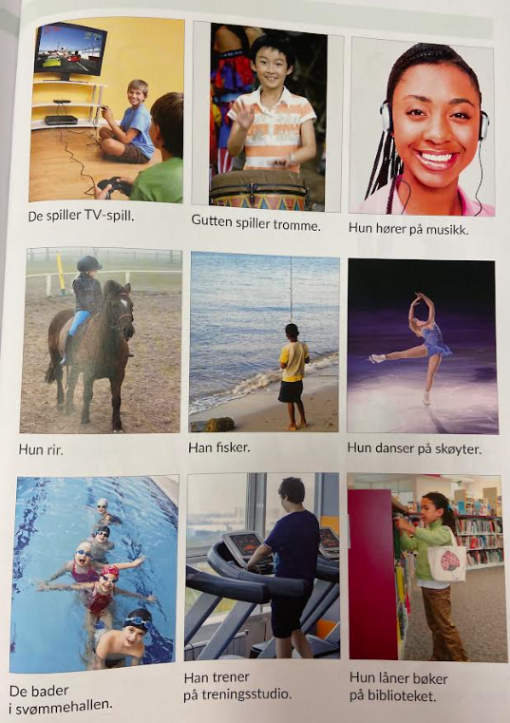  Han fisker  Hun danser på skøyter  De bader i svømmehallen  Han trener på treningsstudio  Hun låner bøker på biblioteket | 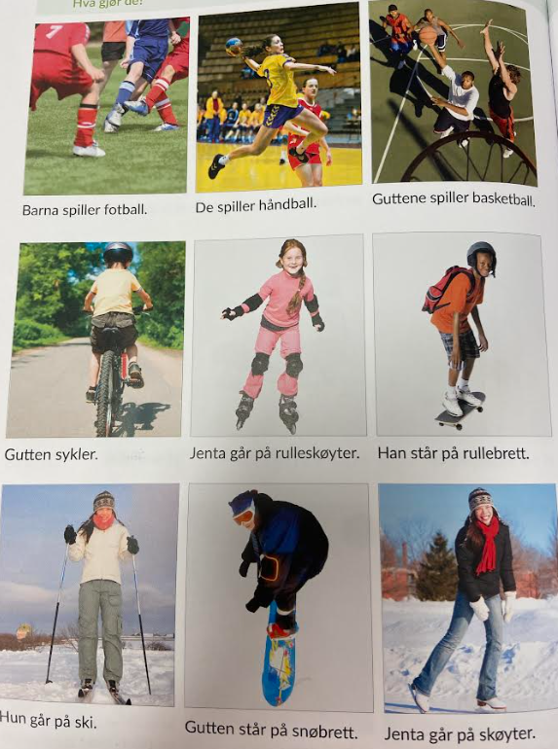

Beskjeder/info

Hei, og godt nyttår alle sammen. Håper dere alle har hatt en fin jule- og nyttårsfeiring! På onsdag skal vi på tur hele dagen, sammen med Innf.1. Kle dere godt.

Jeg minner om viktigheten av å sende med barna varme klær. Sørg for at ditt barn har skiftetøy liggende på skolen. Minner ellers om at alle elever skal dusje etter gymtimen!

Hilsen Oleanna
Epost  Olean  na.Joakimsen.Langaas@kristiansund.kommune.no  Tlf: 97189610 | Allanengen skole sin hjemmeside  https://www.kristiansund.kommune.no  /skole/allanengen/ | Telefon sentralbord  71 57 55 50
Jeg har kontaktlærertime på torsdager fra kl.08.30 – 09.15. Ta kontakt hvis dere lurer på noe. Tlf: 97189610

